**Placa Base  
Alumno: Tomas Szaplay  
Curso: 7mo 3ra**

1. ¿A qué se denomina factor de forma? ¿Cuál es el estándar en la actualidad y cuál es la finalidad?  
2. Realiza una explicación breve sobre el chipset. Por ejemplo:  
a. Funciones  
b. Dispositivos que controla  
c. Evolución  
3. Teniendo en cuenta el chipset en la actualidad. ¿Qué función cumple el DMI, que versión es la más actual y sobre que plataforma esta implementado?  
4. Teniendo en cuenta que el chipset determina la gama de la placa madre. Realiza una breve descripción de las siguientes características:  
a. Compatibilidad  
b. Memoria RAM  
c. Líneas PCIe  
d. Overclocking  
5. ¿Es importante que tenga soporte ISA y PCI? Fundamentar  
6. ¿Qué soporte para controlador de discos duros tendrías en cuenta IDE, SATA?  
7. ¿Qué tipo de memoria debe soportar?  
8. Características del bus PCIe ¿Qué versiones debería soportar? ¿Cuántas líneas debe tener para realizar crossfire o SLI?  
9.  
 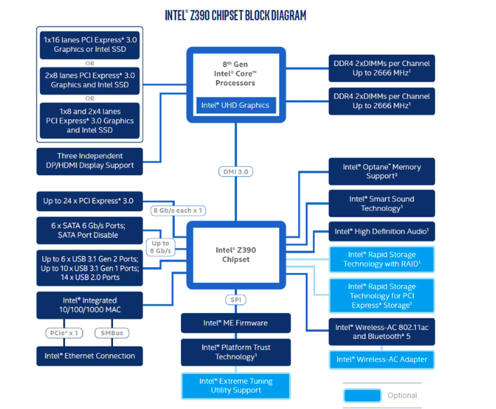  
Según la presentación realiza una breve descripción de las características que presenta el chipset  
10. Un cliente gamer tiene 2 placas de video con la idea de conectar ambas en paralelo. Cuenta con una placa base con chipset h170. ¿Qué posibilidades de éxito tiene nuestro cliente? Fundamentar en caso afirmativo o, ofrecer una alternativa viable en caso de no tener éxito.  
11. Analizar la siguiente presentación  
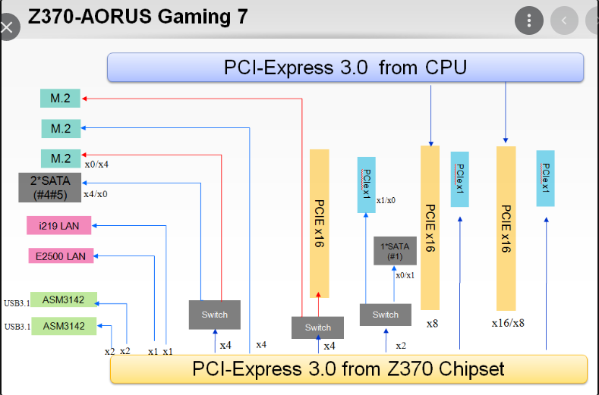  
a. Si configuro 3 unidades ssd M2. ¿Puedo configurar PCI x 16 líneas físicas?  
12.   
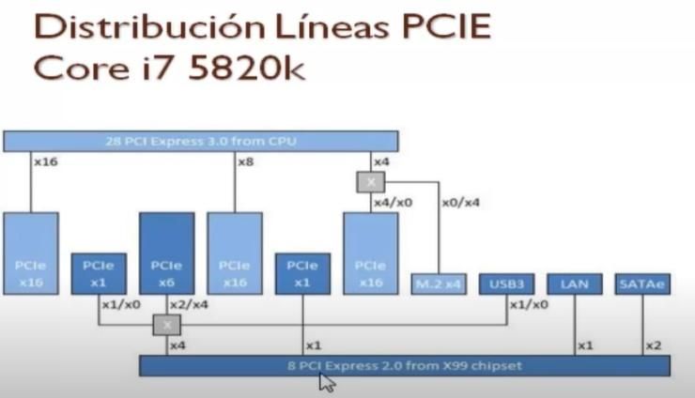  
Configuraciones  
a. Puedo usar 32 líneas físicas PCIe para gráficos (verdadero falso)  
b. Puedo conectar una placa WIFI una placa de audio y 3 USB 3.0 (verdadero falso)  
c. Puedo usar 2 discos SATAe (verdadero falso)

1) El factor de forma no es tanto una especificación de medidas exactas, sino de disposición y orientación relativa de los conectores; de posición de los puntos de anclaje, y de tamaño de cada tipo de placa dentro de un cierto rango. Por ejemplo, un determinado factor de forma puede especificar una anchura determinada, pero altura variable dentro de ciertos límites. El estándar actual en las placas base es la ATX. La finalidad del factor forma es que las empresas que fabrican componentes tengan medidas estándar para que, por ejemplo, cualquier placa se pueda colocar en cualquier gabinete, que tenga el espacio suficiente y las torres en el lugar donde las precisa.  
2) EL chipset es un conjunto de componentes electrónicos que están integrados en la paca base. Su función es gestionar el flujo de datos entre los componentes de una placa base. Es el controlador de tráfico entre CPU, tarjeta gráfica, RAM, almacenamiento y periféricos. EN simples palabras se comunica con todos los componentes conectados. Un dato muy importante es que determina la compatibilidad entre los componentes antes mencionados. Estas tareas, antiguamente, las realizaban el puente norte y sur, en la actualidad el puente norte está en el procesador y el sur fue remplazado por el chipset.  
3) El DMI es un bus de datos que en ciertas ocasiones y para otros buses se desarrolla como interfaz, también como enlace punto a punto de alta velocidad entre dos chips. La versión actual de DMI es la 3.0. Las plataformas Intel son las que implementa esta tecnología.  
4) Compatibilidad: para que un aplaca base soporte un procesador no solo debe tener el zócalo correspondiente, sino que también el chipset debe soportar la generación de ese procesador.  
Memoria RAM: Indica cuantos módulos de memoria en línea dual son compatibles por cada canal de memoria del procesador (dual channel, triple channel, quad channel).  
Líneas PCI-E: son las líneas máximas de PCI-E que soporta, cuantas más líneas más puertos de expansión.  
Overclocking: dependiendo de la placa y del chipset nos permitirá o no hacer overcloking.  
5) No, no son importantes, ya que actualmente los ISA y los PCI se dejaron de utilizar, actualmente los componentes son PCI-E. Esto se debe a que este último supero la velocidad de transferencia de los anteriores.  
6) El controlador que elegiría es SATA ya que a diferencia del IDE, los datos van en serie, lo cual lo hace más rápido, ya que los datos fluyen en una única conexión, mientras su en contraparte, la información fluye en paralelo, para ello se envían  
grupos de datos, pero se necesitan de los todos los datos para que puedan ser procesados.  
Como dije antes en cuanto a velocidad, SATA supera a IDE, la tasa de transferencia de este último es de 33MB/s hasta los 133MB/s, mientras que SATA I cuenta con tasa de transferencia de 150MB/s hasta 300MB/s.  
Por todo esto es que el controlador IDE fue erradicado.  
7) Una placa base actualmente debe soportar memoria DDR4 o DDR5.  
8) Actualmente debería soportar PCI-E 5.0 y debe tener 32 líneas como mínimo PCI-E para poder hacer un SLI o CrossFire.  
9) Características del chipset  
- BUS DMI 3.0  
-soporta 24 líneas PCI-E 3.0.  
-Compatibilidad procesadores Intel de 8th generación  
-Soporta hasta 6 satas a 6Gb/s  
-Soporte para almacenamiento m.2  
-soporte para 6 USB 3.1 Gen 2, 10 USB 3.1 Gen 1 y 14 USB 2.0.  
-soporta conexión ethernet, wifi y bluetooth.  
10) No, una placa con chipset h170 no sirve para hacer crossfire o SLI, en su lugar le conviene comprar una placa con el chipset 299x y un procesador de la gama X que tenga como mínimo 32 líneas PCI-E, como el i9-7900x.  
11) Si se configuran 3 unidades M.2 podría configurar el PCI-E x16 ya que salen directo microprocesador.  
12)a) Falso.  
b) Verdadero.  
c) Verdadero.